

C. Carnet de produit et planification
Fonctionnalités, récits, critères, estimations, raffinement et Sprint 1
Sources de support : documents MealSaver A-E, document de responsabilités, maquettes et diagrammes repris et redessinés pour éviter les débordements de texte.
Équipe : Hafedh Dekhil (2595642), Jean Jacques Arquero (2596676), Kevin Mai (2596597), Danensky Leveille (2181634).

1. Fonctionnalités créées
Le produit est découpé en ensembles fonctionnels cohérents dans Jira. Chaque fonctionnalité correspond à une Epic et regroupe des récits utilisateurs ainsi que des tâches concrètes. Ce découpage facilite le suivi du projet, la priorisation et la répartition du travail entre les membres.
ID | Fonctionnalité / Epic | Description | Priorité
EPIC-01 | Site commercial et identité | Présenter MealSaver, sa valeur et sa démo. | Haute
EPIC-02 | Compte utilisateur et connexion | Créer un compte, se connecter et accéder à son espace. | Haute
EPIC-03 | Foyer collaboratif | Créer un foyer, inviter des membres et partager les données. | Haute
EPIC-04 | Inventaire alimentaire partagé | Gérer les aliments, les quantités, les lieux et les dates d’expiration. | Haute
EPIC-05 | Scan intelligent MVP | Identifier un aliment à partir d’une image avec validation manuelle. | Haute
EPIC-06 | Recettes anti-gaspillage | Proposer des recettes selon l’inventaire. | Haute
EPIC-07 | Liste d’épicerie collaborative | Ajouter, assigner et cocher les articles à acheter. | Haute
EPIC-08 | Alertes anti-gaspillage | Afficher les aliments à consommer rapidement. | Haute
EPIC-09 | Tableau de bord | Afficher le résumé du foyer et les actions prioritaires. | Haute
EPIC-10 | Profil et préférences | Gérer les préférences alimentaires et les notifications. | Moyenne
EPIC-11 | Dépenses et budget partagé | Suivre les achats et les paiements des membres. | Basse
EPIC-12 | Documentation, Jira, GitHub et déploiement | Organiser le suivi, les preuves et les liens. | Haute

2. Récits utilisateur créés
Les récits sont formulés du point de vue de l’utilisateur afin de montrer la valeur attendue. Chaque récit est rattaché à une fonctionnalité précise; cela évite les tâches isolées et permet de vérifier que chaque élément contribue directement au MVP.
ID | Epic | Récit utilisateur
US-01 | EPIC-01 | En tant que visiteur, je veux consulter la vitrine MealSaver afin de comprendre la valeur du produit.
US-02 | EPIC-02 | En tant qu’utilisateur, je veux me connecter pour accéder à mon foyer et à mon inventaire.
US-03 | EPIC-02 | En tant que nouvel utilisateur, je veux créer un compte pour utiliser MealSaver avec mon foyer.
US-04 | EPIC-03 | En tant qu’utilisateur, je veux créer un foyer afin de partager l’inventaire.
US-05 | EPIC-03 | En tant que responsable du foyer, je souhaite inviter un membre.
US-06 | EPIC-04 | En tant que membre du foyer, je veux ajouter un aliment.
US-07 | EPIC-04 | En tant que membre du foyer, je veux modifier ou supprimer un aliment.
US-08 | EPIC-05 | En tant qu’utilisateur, je veux scanner ou téléverser une image d’un aliment.
US-09 | EPIC-05 | En tant qu’utilisateur, je veux valider ou corriger le résultat du scan.
US-10 | EPIC-06 | En tant que membre du foyer, je souhaite recevoir une recette avec les ingrédients disponibles.
US-11 | EPIC-06 | En tant qu’utilisateur, je veux voir les ingrédients manquants.
US-12 | EPIC-07 | En tant qu’utilisateur, je veux ajouter un article à la liste collaborative.
US-13 | EPIC-07 | En tant qu’utilisateur, je veux ajouter les ingrédients manquants d’une recette à la liste.
US-14 | EPIC-07 | En tant que membre du foyer, je veux cocher l’article acheté.
US-15 | EPIC-08 | En tant que membre du foyer, je souhaite recevoir une alerte d’expiration.
US-16 | EPIC-09 | En tant qu’utilisateur, je veux voir un tableau de bord.
US-17 | EPIC-10 | En tant qu’utilisateur, je veux modifier mes préférences.
US-18 | EPIC-11 | En tant que membre du foyer, je veux ajouter une dépense.
US-19 | EPIC-12 | En tant que membre de l’équipe, je veux suivre les tâches dans Jira.
US-20 | EPIC-12 | En tant qu’enseignant, je veux accéder au dépôt, au site et aux documents.

3. Critères d’acceptation rédigés
Les critères d’acceptation sont vérifiables et servent à déterminer si un récit est accepté ou non. Ils sont donc rédigés sous forme de résultats observables plutôt que de descriptions générales.
ID | Critères d’acceptation vérifiables
US-01 | Logo visible, valeur anti-gaspillage claire, pages principales accessibles, affichage sur ordinateur et sur mobile.
US-02 | Identifiants saisis; accès au dashboard si valides; erreur claire si invalides.
US-03 | Compte créé avec nom, courriel valide et mot de passe; courriel unique.
US-04 | Foyer créé avec un nom, un créateur propriétaire et visible dans le dashboard.
US-05 | Invitation par courriel, statut en attente, membre peut rejoindre, pas de doublon.
US-06 | Aliment ajouté avec nom, quantité, lieu et date; visible dans l’inventaire partagé.
US-07 | Modification ou suppression possible; changements sauvegardés et visibles.
US-08 | Image téléversée ou prise en charge; prévisualisation et identification proposées.
US-09 | Résultat confirmé ou corrigé; aucun ajout sans validation manuelle.
US-10 | Au moins une recette utilise l’inventaire et privilégie les aliments proches de leur date d’expiration.
US-11 | Ingrédients disponibles et manquants affichés séparément.
US-12 | Article ajouté manuellement à la liste; visible et modifiable.
US-13 | Ingrédients manquants ajoutés; doublons évités ou fusionnés.
US-14 | Article coché comme acheté; statut visible pour les membres du foyer.
US-15 | Aliments expirés ou proches, affichés avec un délai clair.
US-16 | Le dashboard affiche des alertes, le nombre d’aliments, les recettes et des actions rapides.
US-17 | Préférences consultées et modifiées; sauvegarde confirmée.
US-18 | Dépense ajoutée avec un montant positif, une description et un payeur.
US-19 | Épopées, histoires, tâches avec responsables, priorités, statuts et estimations.
US-20 | GitHub, GitHub Pages, Jira et documents accessibles à l’enseignant.

4. Récits estimés et priorisés
L’ordre de réalisation accorde la priorité aux récits qui démontrent la valeur centrale du produit : compte, foyer, inventaire, liste, alertes et tableau de bord. Le scan intelligent et les recettes sont planifiés après la base d’inventaire, car ils dépendent de données fiables.
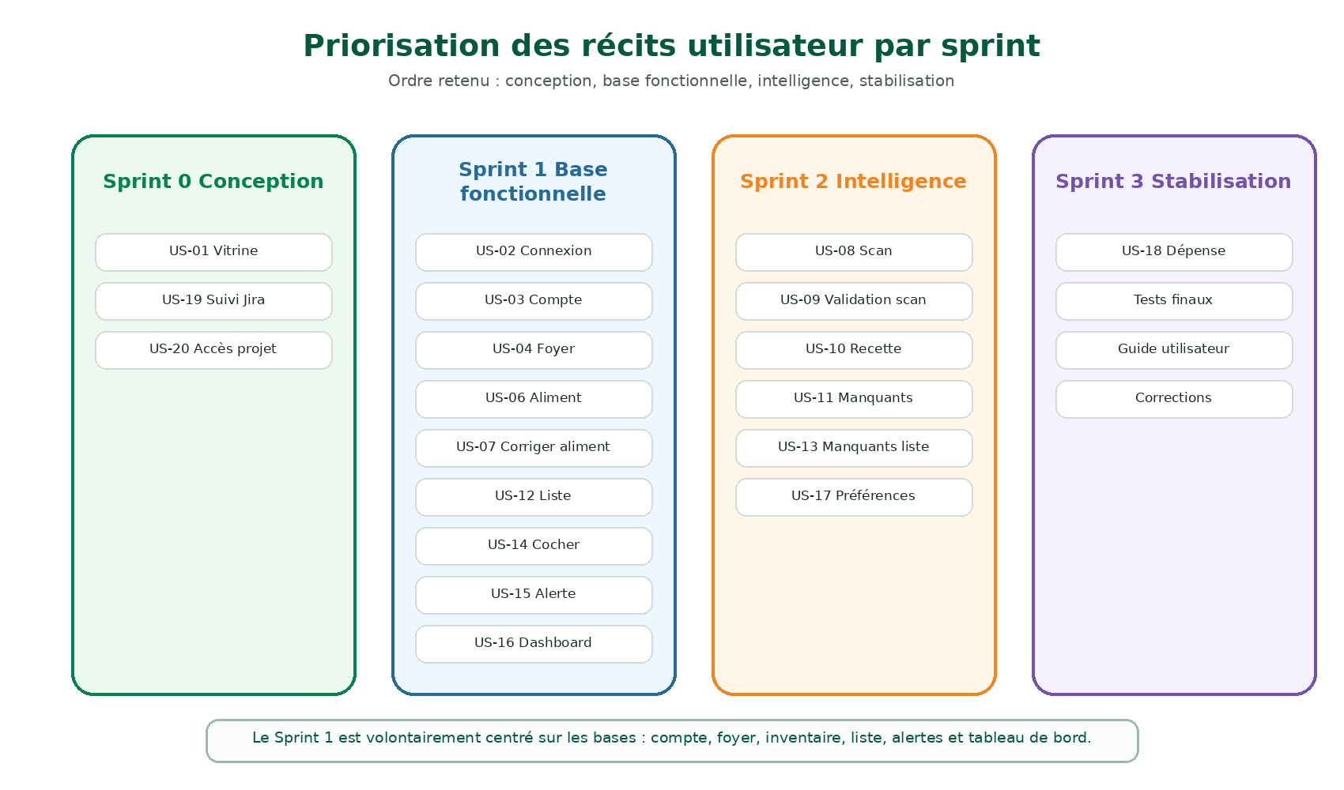
Figure C1 - Priorisation des récits utilisateur par sprint
ID | Récit | Priorité | Estimation | Sprint
US-01 | Consulter la vitrine MealSaver | Haute | 3 pts | Sprint 0
US-19 | Suivre le projet dans Jira | Haute | 3 pts | Sprint 0
US-20 | Accéder au projet en ligne | Haute | 3 pts | Sprint 0
US-02 | Se connecter | Haute | 5 pts | Sprint 1
US-03 | Créer un compte | Haute | 5 pts | Sprint 1
US-04 | Créer un foyer | Haute | 5 pts | Sprint 1
US-05 | Inviter un membre | Moyenne | 3 pts | Sprint 1
US-06 | Ajouter un aliment | Haute | 5 pts | Sprint 1
US-07 | Modifier/supprimer un aliment | Haute | 5 pts | Sprint 1
US-12 | Ajouter un article à la liste | Haute | 3 pts | Sprint 1
US-14 | Cocher un article acheté | Haute | 3 pts | Sprint 1
US-15 | Recevoir une alerte | Haute | 5 pts | Sprint 1
US-16 | Voir le résumé du foyer | Haute | 5 pts | Sprint 1
US-08 | Scanner un aliment | Haute | 8 pts | Sprint 2
US-09 | Valider le scan | Haute | 5 pts | Sprint 2
US-10 | Recevoir une recette | Haute | 8 pts | Sprint 2
US-11 | Voir les ingrédients manquants | Haute | 5 pts | Sprint 2
US-13 | Ajouter ingrédients manquants | Haute | 5 pts | Sprint 2
US-17 | Modifier les préférences | Moyenne | 3 pts | Sprint 2
US-18 | Ajouter une dépense | Basse | 5 pts | Sprint 3

5. Séance de raffinement tenue
La séance de raffinement a permis de vérifier que le carnet reste cohérent avec le périmètre, les besoins validés et le temps disponible. Les décisions issues de cette séance sont intégrées dans Jira : certaines fonctions sont conservées au cœur du MVP, d’autres sont reportées ou réduites.
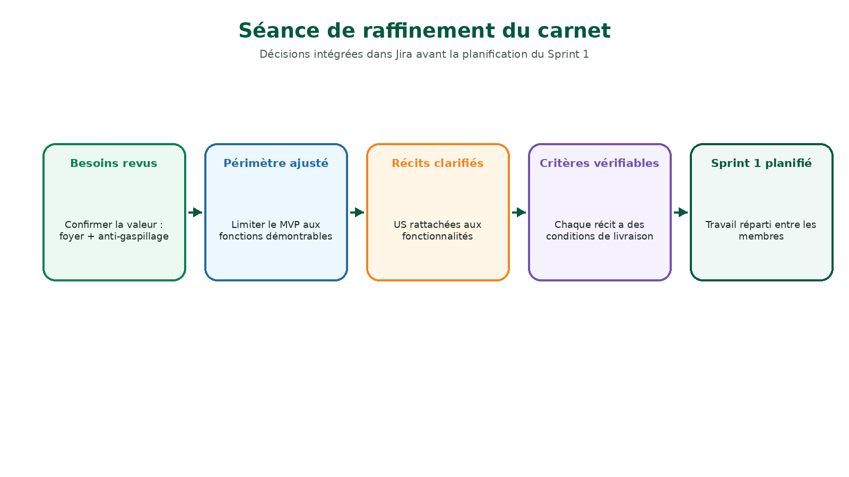
Figure C2 - Décisions de raffinement intégrées au carnet Jira
Point revu | Décision intégrée
Périmètre | Limiter le MVP aux fonctions foyer, inventaire, liste, alertes, recettes et scan.
Scan intelligent | Le conserver avec validation manuelle obligatoire.
Recettes | Les placer au Sprint 2, car elles dépendent de l’inventaire.
Dépenses | Les garder en priorité basse ou en option.
Site commercial | Le conserver comme preuve visuelle et élément de démonstration.
Tests | Appliquer les tests à partir de la semaine 2.

6. Sprint 1 planifié
Objectif du Sprint 1 : mettre en place la première base fonctionnelle de MealSaver : compte utilisateur, foyer collaboratif, inventaire alimentaire partagé, liste d’épicerie collaborative, alertes d’expiration et tableau de bord initial.
Membre | Travail prévu pendant le Sprint 1
Hafedh | Backend, modèles de données, règles métier, inventaire, foyer et alertes.
Kevin | Interfaces de connexion, tableau de bord, inventaire, liste et responsive.
Danensky | Scénarios de validation, critères d’acceptation, tests manuels et invitation des membres.
Jean Jacques | GitHub, GitHub Pages, Jira, documentation, suivi des statuts et des preuves.
Critère global de réussite : le parcours connexion -> foyer -> ajout d’un aliment -> inventaire -> alerte -> liste collaborative doit être démontrable.

